 | 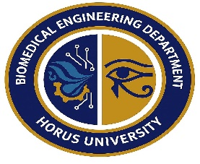  كلية الهندسة  قسم الهندسة الطبية الحيوية | 

Code No. 0001 BME 08-2026

الراســــــــل: رئيس قسم الهندسة الطبية الحيوية
المرسل إليه: ‫عميد كلية الهندسة‬
الموضـــوع:

عناية السيد ‫الأستاذ الدكتور / حاتم عوض خاطر‬
‫عميد كلية الهندسة‬
تحية طيبة وبعد .....
‫يسعدنا بأن نتوجه لشخصكم الكريم بخالص آيات التحية والتقدير وأطيب التمنيات بموفور الصحة والعافية في إطار التوجيهات بإعداد تقرير عن تطبيق أهداف التنمية المستدامة في قسم الهندسة الطبية الحيوية.. مرفق الرد على النقاط المطلوبة من كل رئيس قسم (1-7) أولاً: المعلومات الخاصة ببرنامج الهندسة الطبية الحيوية ودعمه للتنمية المستدامة يُعد برنامج الهندسة الطبية الحيوية أحد البرامج الإستراتيجية التي تدعم تحقيق أهداف التنمية المستدامة محليًا وإقليميًا، نظرًا لطبيعته متعددة التخصصات التي تربط بين العلوم الطبية والعلوم الهندسية والتقنيات الحديثة. ويساهم البرنامج في دعم التنمية المستدامة من خلال مجموعة من المحاور الأساسية: تعزيز جودة الرعاية الصحية يعمل البرنامج على تأهيل مهندسين قادرين على تصميم وتشغيل وصيانة الأجهزة الطبية الحديثة، مما يساهم في رفع كفاءة الخدمات الصحية وتقليل الهدر في الموارد. الابتكار في التكنولوجيا الطبية يعتمد البرنامج على مقررات متقدمة في مجالات الأجهزة الطبية، تحليل الإشارات الحيوية،‬

